ESP-IDF (Espressif IoT Development Framework)
Inhaltsverzeichnis
VSCode und ESP32 1
VSCode Extension 1
idf.py 1
Terminalbefehle 2
Wichtige Kommandos 2
Debugging 2
PlatformIO 2
Probleme 3
1. USB Upload funktioniert nicht 3

VSCode und ESP32

VSCode Extension
https://github.com/espressif/vscode-esp-idf-extension/blob/master/docs/tutorial/install.md
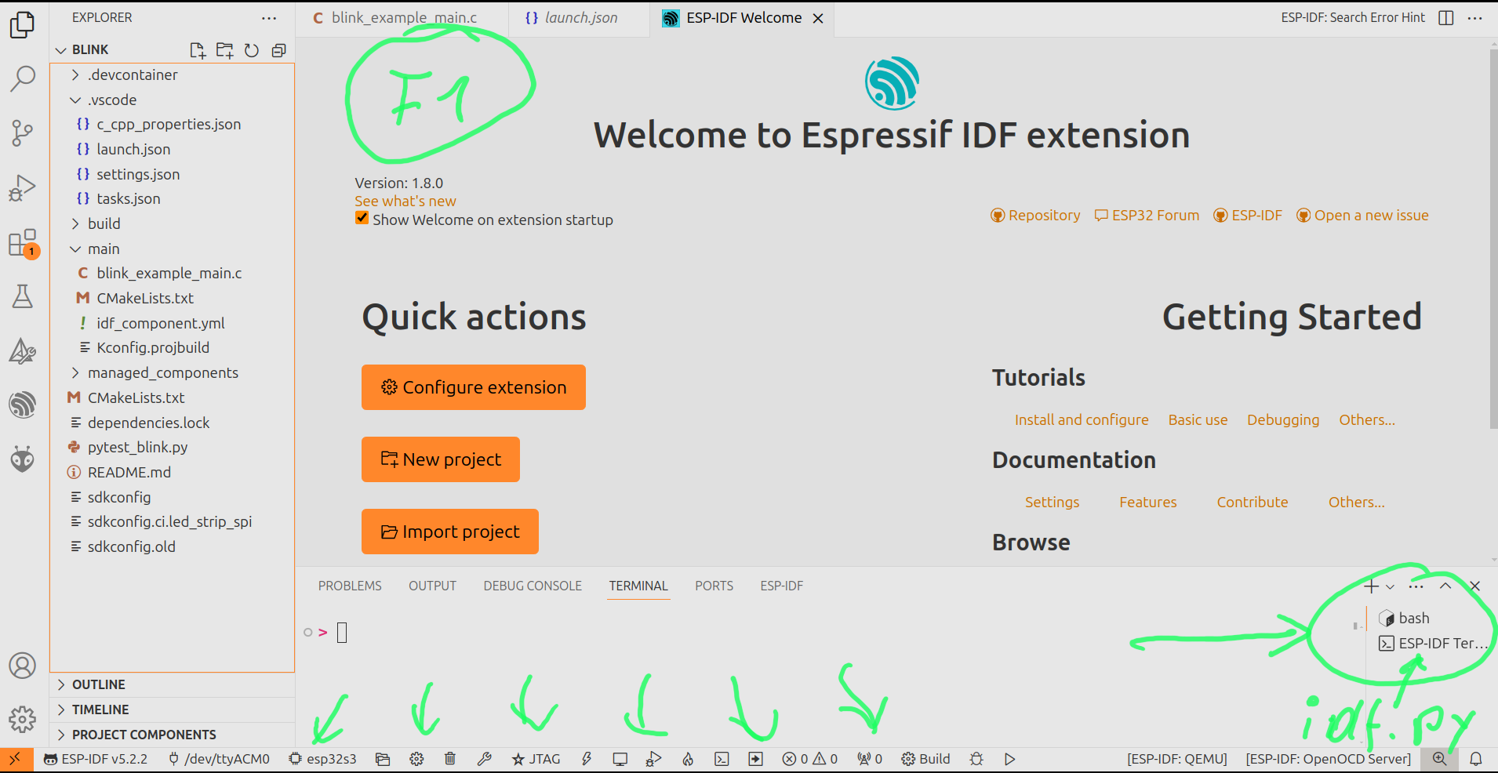

idf.py
Ein command-line tool managed folgende Tools:
- CMake, which configures the project to be built
- Ninja which builds the project
- esptool.py for flashing the target.

Terminalbefehle

>idf.py build
>idf.py –p com7 make flash monitor
oder die Schnittstelle über die Umgebungsvariable ESPPORT setzen
oder Schnittstelle über die Extension ESP-IDF in VSCode setzen: >F1 >select port to use (Ctrl+E+P)
>F1 >ESP-IDF:set espressive device Target

Wichtige Kommandos
>idf.py monitor
Abbrechen mit CTRL+T x
>ctrl+shift+P oder >F1

Debugging
Es gibt eine JTAG-Schnittstelle, die auf eine USB-Buchse verdrahtet ist (Pin 19 und 20).
https://github.com/espressif/vscode-esp-idf-extension/blob/master/docs/DEBUGGING.md

PlatformIO
PlatformIO.INI for new Framework
[env:adafruit_feather_esp32s3_nopsram]
platform = espressif32
board = adafruit_feather_esp32s3_nopsram
framework = arduino
monitor_speed = 115200
build_flags = -DARDUINO_USB_MODE=1
platform_packages =
platformio/framework-arduinoespressif32 @ https://github.cof/ardui.git

Achtung! Platformio für Esp32 wird nicht weitergeführt, ein Fork ermöglicht das Debuggen in Linux (u.A. Python2.7 Fehler behoben)
[env:esp32s3usbotg]
;platform = espressif32
platform = https://github.com/pioarduino/platform-espressif32/releases/download/51.03.07/platform-espressif32.zip
board = esp32s3usbotg
framework = arduino
monitor_speed = 115200
;debug_tool = esp-prog

Probleme

1. USB Upload funktioniert nicht
Thx to Max1220 @ https://github.com/espressif/openocd-esp32/issues/262

Error: libusb_open() failed with LIBUSB_ERROR_ACCESS
Error: esp_usb_jtag: could not find or open device!
Turns out that was a permission issue for me:
cat << EOF | sudo tee /etc/udev/rules.d/70-esp32s3-jtag.rules
ATTRS{idVendor}=="303a", ATTRS{idProduct}=="1001", MODE="0660", GROUP="plugdev", TAG+="uaccess"
EOF
sudo udevadm control --reload-rules && sudo udevadm trigger

